* **قسمت اول**

در این قسمت ابتدا از روی شما رابطه ای داده شده باید کلید های اصلی و خارجی را پیدا می کردیم.

با مقایسه شِما رابطه ای میتوان فهمید کلید خارجی هر رابطه چیست.

کلید های هر شِما به صورت زیر است :  
(ویژگی های زرد رنگ کلید اصلی و ویژگی هایی که خط قرمز دارند کلید خارجی هستند)

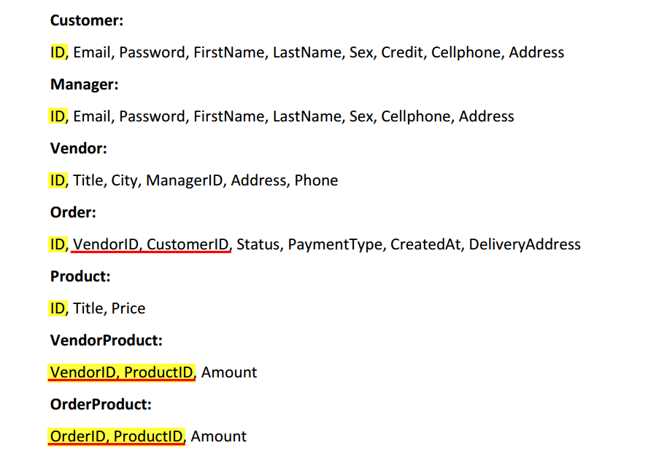

همچنین ویژگی هایPaymentType و Status به صورت Enum تعریف شده اند.

* **قسمت دوم**

با توجه به کوئری ها تمامی جداول را پر میکنیم و جدول به شکل زیر می شود:

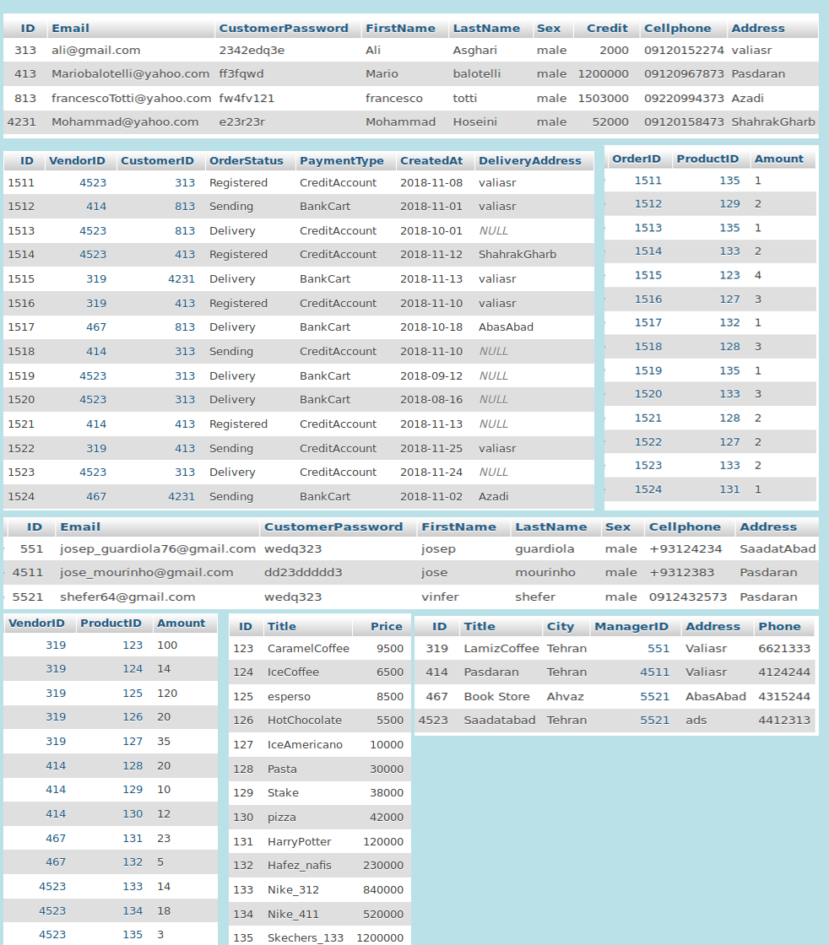

* **قسمت سوم**

در این قسمت اصلاحاتی با توجه به موجودیت های جدول ها اعمال شده است.

1. فروشگاههایی که شهر آنها تهران است.

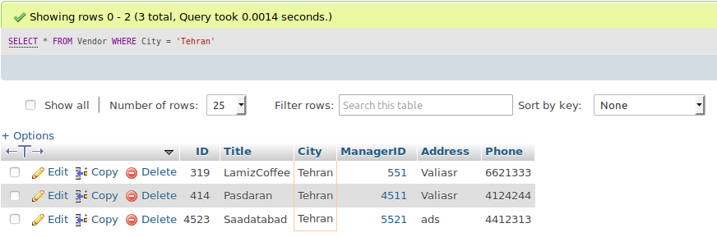

1. مشتریانی که شیوه پرداخت آنها اعتباری بوده است.

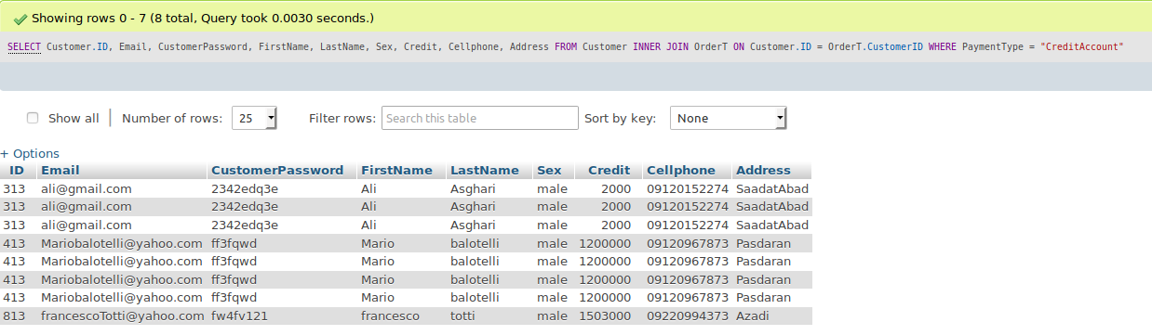

3- .فروشگاههایی که بیشتر از 2 محصول دارند. 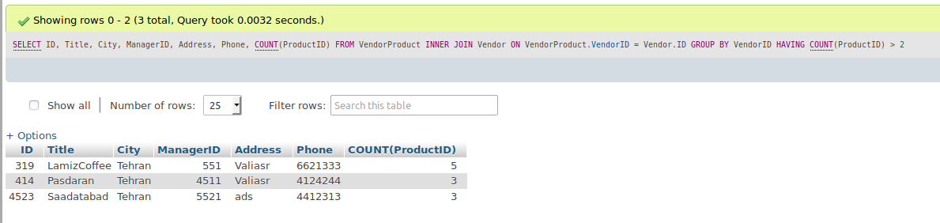

4-فروشگاه هایی که بیشتر از 2 محصول فروخته است به همراه مشخصات محصولات. 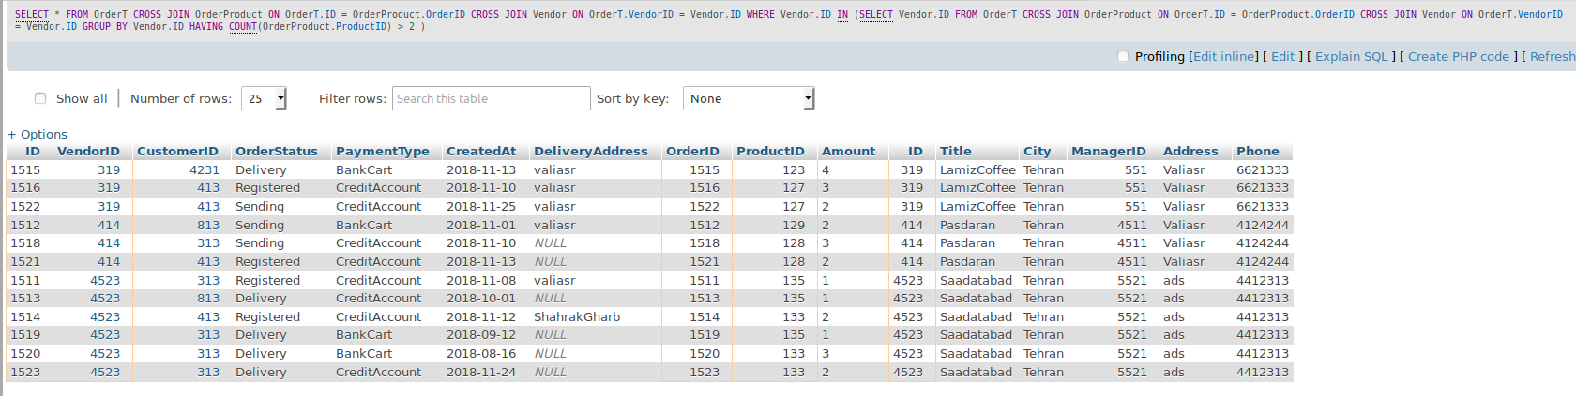

5-مشتریانی که حداقل یک کالای مشابه سفارش داده اند.

6-مشتریانی که آدرس سفارش آنها، همان آدرس ثبت شده در جدول Customer است. 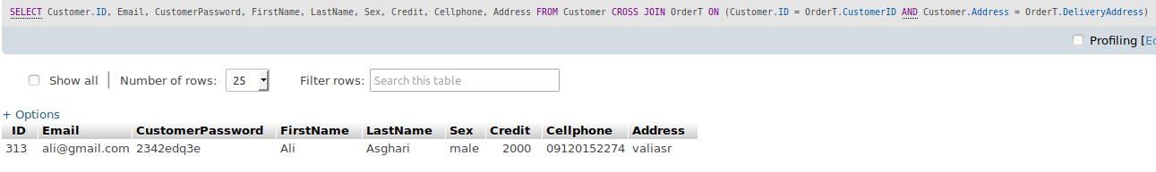

7- کالاهایی که بیشتر از 2 مشتری آن را سفارش داده اند. 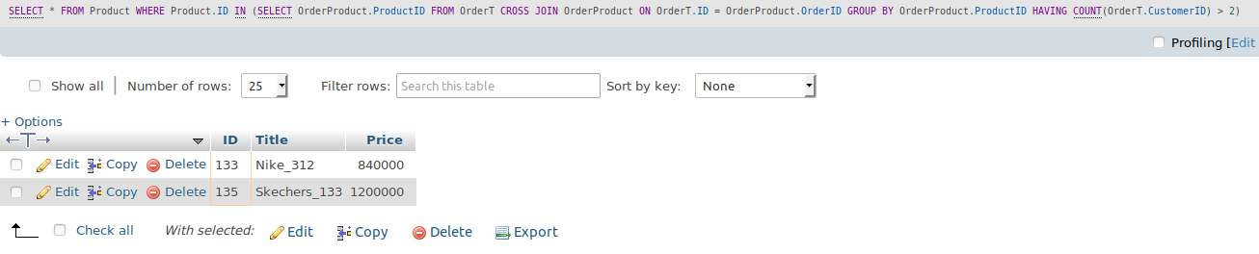

8-تمامی مشتریانی که در یک ماه اخیر بیشتر از یک فروشگاه خرید کرده اند

9-مامی فروشگاههایی که میانگین سبد خرید مشتریان آنها بیشتر از 100 هزار تومان است.

10-دومین محصول پرفروش فروشگاه سعادت آباد. 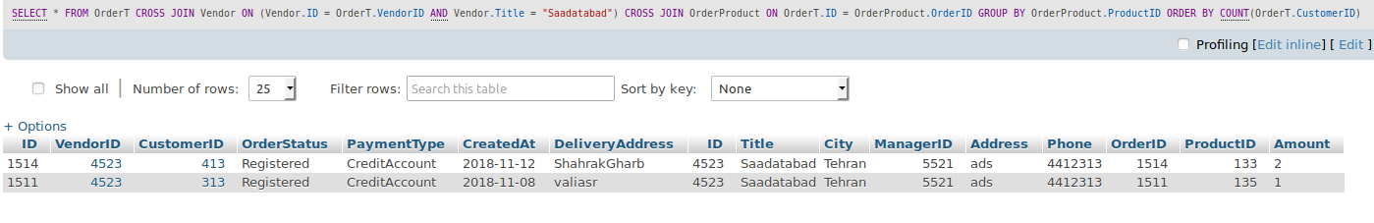

11-مشتریانی که در ده روز اخیر سفارش نداده اند، در صورتی که قبل از آن سفارش ثبت کرده بودند 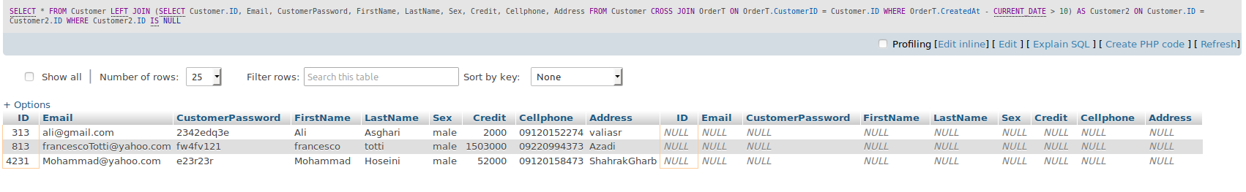

12- دو کالایی که مشتریان آنها را بیشتر از هر دو کالایی در فروشگاه پاسداران با هم خریده اند.